

# CHƯƠNG 5:

**SỨC KHỎE SINH SẢN VÀ TÌNH DỤC**

**第 5 章 生殖健康和性健康**



#### SỨC KHỎE TÌNH DỤC

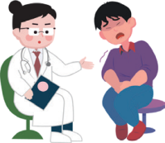

**性健康**

1. SỨC KHỎE TÌNH DỤC

**性健康**

* 1. **Tôi cảm thấy đau khi đi tiểu. Tôi nên làm gì?**

**我小便時感到疼痛。我該怎麼辦？**

Đau khi đi tiểu là cảm giác nóng rát, có thể liên quan đến viêm đường tiết niệu dưới hoặc sỏi đường tiết niệu. Hãy kiểm tra màu nước tiểu, xem nước tiểu có mủ hoặc máu không, cơ thể có mắc các triệu chứng như sốt, ớn lạnh hoặc mệt mỏi không. Tránh tự ý dùng thuốc. Nên lập tức tham khảo ý kiến của bác sĩ tiết niệu để được chẩn đoán chính xác và điều trị thích hợp.

排尿疼痛是指灼熱感，可能與下泌尿道發炎或結石的存在有關。請檢查尿液顏色、是否有膿或血，以及發燒、畏寒或疲倦等全身性症狀。應避免自行用藥。建議立即就診泌尿科， 以便準確診斷和適當治療。

**VIỆT NAM - ĐÀI LOAN 68**

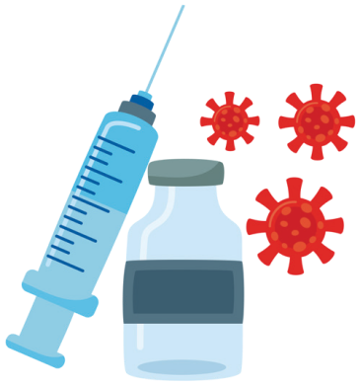

**CH**

* 1. **Phòng tránh các bệnh lây truyền qua đường tình dục như thế nào?**

**如何預防性傳染病？**

Để ngăn ngừa các bệnh lây truyền qua đường tình dục, cần thực hiện các biện pháp an toàn và phòng ngừa cụ thể. Dưới đây là một số biện pháp để phòng tránh:

**Sử dụng biện pháp bảo vệ:** Sử dụng bao cao su khi quan hệ tình dục là cách phòng tránh các bệnh lây truyền qua đường tình dục hiệu quả nhất. Tuy nhiên dùng bao cao su chỉ hiệu quả khi dùng đúng (có hướng dẫn kỹ ở vỏ bao hoặc tìm đọc các tài liệu).

**Vào đường link này để xem hướng dẫn sử dụng bao cao su:** https://tamanhhospital.vn/cach-deo-bao-cao-su-dung-cho-nam/ **Kiểm tra sức khỏe thường xuyên:** Đặc biệt quan trọng đối với những người có nhiều bạn tình hoặc đang bắt đầu một mối quan hệ tình dục mới.

**Hạn chế số lượng bạn tình:** Giảm số lượng bạn tình có thể làm giảm nguy cơ mắc bệnh lây qua đường tình dục.

**Tiêm chủng phòng ngừa:** Các loại vắc xin phòng ngừa hiện có, như vắc xin ngừa HPV và vắc xin viêm gan B, có thể giúp ngăn ngừa các bệnh lây truyền qua đường tình dục.

**Duy trì vệ sinh tình dục cá nhân:** Tắm rửa thường xuyên, vệ sinh vùng kín bằng dung dịch vệ sinh vùng kín và lau khô kỹ.

Cần lưu ý rằng việc thực hiện các biện pháp này không đảm bảo an toàn 100%. Nếu bạn có bất kỳ lo ngại nào về bệnh lây nhiễm qua đường tình dục, bạn nên tìm tư vấn và điều trị y tế.

為了預防性傳染病，採取一定的安全措施和預防措施至關重要。以下是一些建議：

**使用保護措施**：性行為時使用保險套是預防性傳染感染最有效的方法。可是必須正確使用方能起保護作用（見盒上使用説明或通過資料瞭解）。請輸入此鏈接詳見保險套使用説明： https://tamanhhospital.vn/cach-deo-bao-cao-su-dung-cho-nam/

**定期健康檢查**：這對於擁有多個性伴侶或正在開始新的性關係的個人來說尤其重要。

**限制性伴侶的數量**：減少性伴侶的數量可以降低感染性病的風險。

**預防接種疫苗**：利用現有的預防性疫苗，例如 HPV 疫苗和B型肝炎疫苗，有助於預防性傳染病。

**保持個人性衛生**：這包括定期洗澡或淋浴、用溫和的肥皂和水清潔生殖器區域以及徹底乾燥。請注意，遵循這些措施並不能保證 100% 的安全。如果您對性病有任何疑慮，建議尋求醫生的建議和治療。

**SỔ TAY SỨC KHỎE CHO NGƯỜI LAO ĐỘNG**

**69**

#### SỨC KHỎE TÌNH DỤC



性健康

* 1. **Ai có thể mắc bệnh lây truyền qua đường tình dục? Tôi có thể tìm nơi điều trị không để lộ danh tính ở đâu?**

**誰可能感染性病？我可以在哪裡匿名尋求治療？**

Bất kỳ ai có quan hệ tình dục đều có nguy cơ mắc các bệnh lây truyền qua đường tình dục (bao gồm cả bệnh lậu, giang mai và HIV/AIDS). Nguy cơ mắc các bệnh lây truyền qua đường tình dục còn tăng cao hơn với người quan hệ tình dục không an toàn, có nhiều bạn tình, không tiêm chủng đầy đủ và dùng chung bơm kim tiêm. Ngoài ra, mỗi cá nhân sẽ gặp rủi ro nếu bạn tình của họ biểu hiện có những hành vi này.

Tại Đài Loan, bạn có thể đến hầu hết các phòng khám địa phương hoặc khoa truyền nhiễm của bệnh viện địa phương để xét nghiệm và điều trị bệnh lây truyền qua đường tình dục. Các dịch vụ này đều không để lộ danh tính. Các đơn vị cung cấp dịch vụ chăm sóc sức khỏe không được phép cung cấp thông tin riêng tư của bệnh nhân cho bất kỳ ai.

任何性活躍的人都存在感染性病（包括愛滋病毒/愛滋病）的風險，而無保護性行為、有多個性伴侶

、缺乏疫苗接種和共用針頭會進一步增加感染性病的風險（包括淋病、梅毒和HIV/AIDS）。此外， 如果他們的伴侶表現出這些行為，個人也會面臨風險。

在台灣，您可以到當地大部分診所或當地醫院感染科進行性病檢測和治療。這些服務都是匿名的， 醫療服務提供者不得向任何人提供病人隱私訊息。

**VIỆT NAM - ĐÀI LOAN 70**



**CH**

1. SỨC KHỎE SINH SẢN

**生殖健康**

* 1. **Tôi không muốn có thai khi làm việc tại Đài Loan. Tôi nên dùng biện pháp tránh thai nào cho phù hợp?**

**我不想在台灣工作期間懷孕。對我來說最方便的避孕方法是什麼？**

Các biện pháp tránh thai khác nhau sẽ có hiệu quả, tần suất và khả năng bảo vệ bệnh lây qua đường tình dục khác nhau. Ví dụ, trong trường hợp hoạt động tình dục không thường xuyên, bạn hoặc bạn tình của bạn có tiền sử tình dục phức tạp, bao cao su là lựa chọn hàng đầu vì biện pháp này tương đối hiệu quả trong việc ngừa thai và có khả năng bảo vệ chống lại các bệnh lây truyền qua đường tình dục. Dưới đây là bảng tóm tắt hiệu quả của các phương pháp tránh thai khác nhau. Lưu ý Bảo hiểm y tế toàn dân không chi trả chi phí cho các biện pháp tránh thai.

不同節育方式有不同的效率、頻率和性病保護。例如，在性活動不頻繁或您和/或您的伴侶有複雜性史的情況下， 建議選擇保險套作為首選， 因為保險套能相對有效地預防懷孕並具有預防性傳播疾病的能力。下表總結了不同避孕方法的有效性。請注意，全民健保不承擔避孕費用。

Không dùng hormones

**Rất tốt**

**Que tránh thai**

**Vòng tránh thai**

**Vòng tránh thai**

**Vòng tránh thai**

**Triệt sản nam và nữ**

**(Nexplanon)**

**Không gây phiền toái,**

**hiệu quả trong thời gian tối đa**

**(Skyla)**

**(Mirena)**

**(ParaGard)**

**Tỉ lệ: Dưới 1/100 phụ nữ**

**3 năm 3 năm 5 năm 12 năm Suốt đời**

**Tốt**

**Thuốc uống Miếng dán Vòng âm đạo Thuốc tiêm**

**(Depo-Proven)**

**Tỉ lệ: Từ 6 đến 9 người/100 phụ nữ, tùy phương pháp**

Ngăn ngừa NKLTQ DTD

**T**

**rung bình**

**Xuất tinh ngoài**

**Màng ngăn âm đạo**

**Nhận biết thời điểm thụ thai**

**Dùng bao cao su cho nam và nữ**

Kết hợp một phương

pháp khác bất kỳ

**Tỉ lệ: Từ 12-24 người/100**

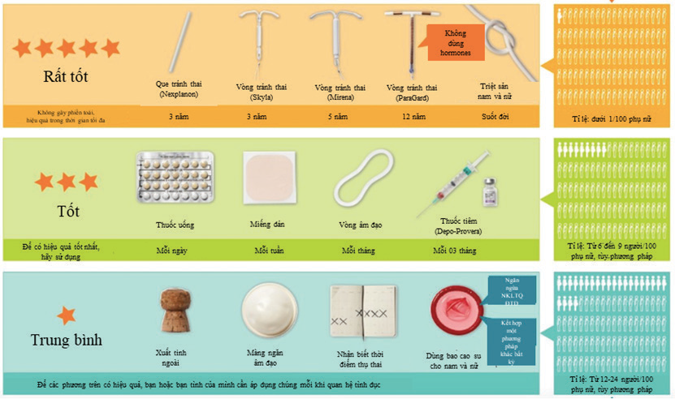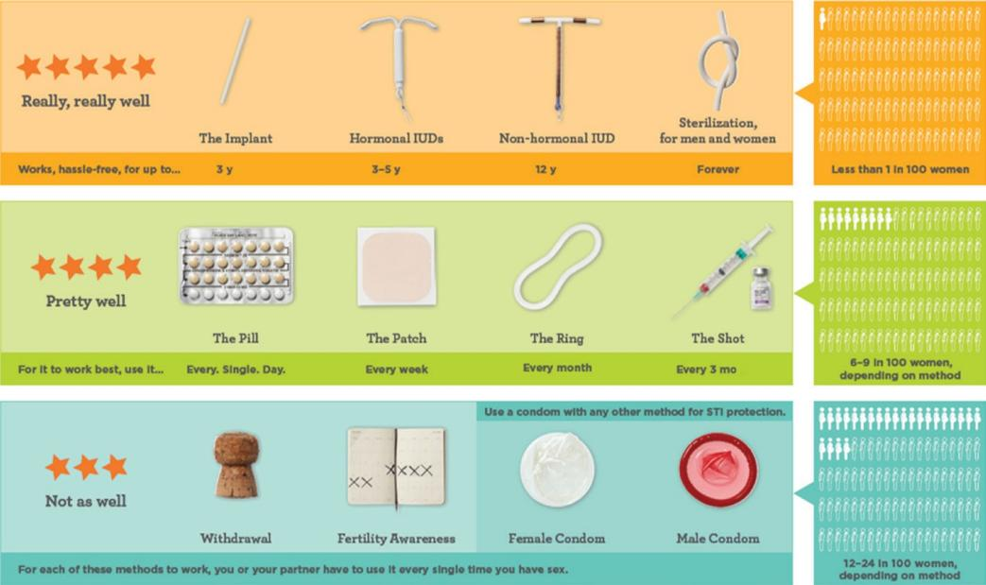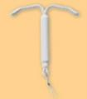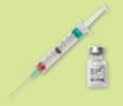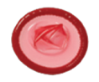

**Để có hiệu quả tốt nhất, hãy sử dụng**

**Mỗi ngày**

**Mỗi tuần**

**Mỗi tháng**

**Mỗi 03 tháng**

**Để các phương pháp trên có hiệu quả, bạn hoặc bạn tình của mình cần áp dụng chúng mỗi khi quan hệ tình dục phụ nữ, tùy phương pháp**

**SỔ TAY SỨC KHỎE CHO NGƯỜI LAO ĐỘNG**

**71**

#### SỨC KHỎE TÌNH DỤC



性健康

* 1. **Tôi đã chậm kinh và có thể đã có thai. Tôi lo lắng người sử dụng lao động chấm dứt hợp đồng vì tôi mang thai. Tôi nên làm gì?**

**我月經推遲，可能懷孕了。我擔心我的老闆是否會因為我懷孕而終止我的合約。我該怎麼辦？**

Theo Đạo luật Tiêu chuẩn Lao động của Đài Loan, người sử dụng lao động không được đơn phương chấm dứt hợp đồng do người lao động mang thai.

根據臺灣《勞動基準法》，僱主不能因勞工懷孕而單方面終止合約。

**Đường dây nóng**

**热线**

Nếu người sử dụng lao động có ý định buộc người lao động nước ngoài hồi hương, người lao động nước ngoài có thể khiếu nại với chính quyền địa phương. Bạn có thể gọi đến đường dây nóng miễn phí sau đây do Bộ Lao động cung cấp:

**1955**（**Tiếng Việt**）

Hoặc 03-2522522 (Trung tâm dịch vụ tư vấn bà mẹ và trẻ em người nước ngoài)

Giờ làm việc: dịch vụ 24 giờ

如果雇主打算強行遣返外籍工人，外籍勞工可以向地方政府投訴，您可以撥打以下勞動部提供的免費專線：

**1955（越南語）**

工作時間：24小時服務或者 03-2522522(外國籍婦幼諮詢服務中心)

* 1. **Nếu tôi không muốn sinh con thì nên làm thế nào?**

**若我不想生孩子該怎麼辦？**

Tại Đài Loan, luật cho phép phá thai khi mang thai dưới 24 tuần. Theo Luật Lao động, những người lao động đã phá thai cũng sẽ được hưởng 04 tuần nghỉ thai sản có lương. Nếu thực hiện phá thai khi trên 24 tuần là không an toàn cho thai phụ, và hầu hết các cơ sở y tế sẽ không thực hiện việc phá thai trừ khi thai nhi có dị tật bẩm sinh **theo chỉ định của bác sĩ.**

在台灣，法律允許妊娠 24 週以下的妊娠進行人工流產。根據勞基法，墮胎後的工人還將有權享有四週的帶薪產假。如果懷孕超過24週，孕婦進行人工流產並不安全，除非胎兒有先天缺陷，大多數醫療機構及醫師不會進行人工流產。

**VIỆT NAM - ĐÀI LOAN 72**



**CH**

**Đường dây nóng**

**热线**

Hãy gọi [Đường dây nóng bảo vệ phụ nữ và trẻ em 113] (miễn phí 24 giờ) Tiếng Việt (Nhấn phím 2).

撥打[婦幼專線113]（24小時免費電話） 越南語（按2） 。

* 1. **Tôi có thể sinh con khi làm việc tại Đài Loan không? Tôi có được ở lại Đài Loan trong thời gian nghỉ thai sản không? Tôi có bao nhiêu ngày nghỉ có lương khi sinh con?**

**在台灣工作時我可以生孩子嗎？產假期間我可以留在台灣嗎？ 生孩子期間有多少天有薪休假？**

Có, bạn có thể sinh con tại Đài Loan.

Theo Điều 50 của Đạo luật Tiêu chuẩn Lao động Đài Loan, lao động nữ mang thai được hưởng tổng cộng 8 tuần nghỉ thai sản theo luật định trước hoặc sau khi sinh con. Người lao động đã làm việc được 06 tháng thì được nghỉ 08 tuần thai sản và hưởng nguyên lương. Người lao động có thời gian làm việc dưới 06 tháng thì được nghỉ 08 tuần thai sản và hưởng một nửa lương. Nghỉ thai sản là quyền hợp pháp của lao động nữ và không thể coi là nghỉ không phép. Vì vậy, tiền lương không thuộc diện nghỉ phép sẽ không bị ảnh hưởng.

Ngoài thời gian nghỉ thai sản theo luật định, một số người sử dụng lao động có thể đưa ra chế độ nghỉ thai sản bổ sung có lương hoặc không lương theo chính sách của công ty hoặc thỏa ước lao động tập thể. Thời gian nghỉ phép thêm khác nhau tùy theo công ty. Bạn chỉ cần xin nghỉ phép với bộ phận nhân sự công ty.

是的，您可以在台灣生小孩。

根據勞基法第50條規定，懷孕女職工有權在分娩前或分娩後享有總計8週的法定產假。工作滿六個月的員工：8週的全薪產假。工齡不滿六個月的員工：8週半薪產假。產假是女性勞工的法定權利， 不能視為缺勤。因此，非休假工資不受影響。

除了法定產假外，一些雇主可能會提供額外的帶薪或無薪產假，作為其公司政策或集體協議的一部分。額外休假的長度因公司而異。您只需向公司人事請假即可。

**Đường dây nóng**

**热线**

Nếu bạn cần dịch vụ tư vấn liên quan đến sinh con, bạn có thể liên hệ Trung tâm tư vấn bà mẹ trẻ em người nước ngoài:

**03-2522522 (Tiếng Việt)**

如果您需要生產相關的諮詢服務，您可以聯絡外國籍婦幼諮詢服務中心：

**03-2522522（越南語）**

**SỔ TAY SỨC KHỎE CHO NGƯỜI LAO ĐỘNG**

**73**

#### SỨC KHỎE TÌNH DỤC

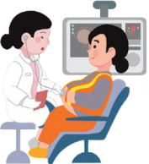

性健康

* 1. **Tôi cần bổ sung gì thêm trong thời gian mang thai?**

**懷孕期間我需要補充什麼？**

Theo UNIMMAP, phụ nữ mang thai nên bổ sung: vitamin A, D, E, axit folic, vitamin B1, B2 và B6. Ngoài ra, bổ sung canxi (1,5-2 gam mỗi ngày) ở những người có chế độ ăn uống ít canxi có thể ngăn ngừa tiền sản giật.

**Chú ý:** Phụ nữ mang thai nên sử dụng thuốc theo chỉ định của y, bác sĩ

聯合國國際多種微量營養素產前準備（UNIMMAP）建議孕婦服用：維生素A、D、E、酸性葉酸、維生素B1、B2、B6。此外，飲食中鈣攝取量低的人補充鈣（每天 1.5-2 克）可預防子癇前症。

**注意：**孕婦應按照醫生指示用藥

* 1. **Khám sức khỏe thai kỳ gồm những nội dung gì và vào thời gian nào?**

**孕期健康檢查的項目和時間共有哪些？**

Trong thời gian mang thai, Bảo hiểm y tế toàn dân cung cấp tổng cộng 14 lần khám sức khỏe trước khi sinh. Vui lòng tham khảo danh sách khám sức khỏe cho phụ nữ mang thai: https://docs.google.com/document/d/1lcPIntuwheksF2Om56q7 z2rzFhkRfU8r/edit?usp=drive_web&ouid=102239811846711830 223&rtpof=true

懷孕期間，全民健保總共提供14項產前健康檢查。請參閱附錄以了解更多訊息： https://docs.google.com/document/d/1lcPIntuwheksF2Om56q7z2rzFhkRfU8r

?usp=drive_web&ouid=102239811846711830223&rtpof=true

* 1. **Chi phí sinh con tại Đài Loan là bao nhiêu?**

**在臺灣生孩子要花多少錢**

Tổng chi phí phụ thuộc vào nhiều yếu tố, như hình thức sinh nở và bất kỳ dịch vụ hoặc bệnh bội nhiễm nào. Trong hầu hết các trường hợp thông thường, phần chi phí người lao động phải trả là khoảng 20.000-

50.000 Đài tệ (sinh thường) hoặc 100.000-150.000 Đài tệ (sinh mổ). Bảo hiểm y tế toàn dân sẽ chi trả phần chi phí còn lại.

總費用取決於許多因素，例如分娩類型以及任何額外服務或併發症。在大多數正常情況下，您需要支付的部分負擔費用約為 新台幣20,000-50,000元（陰道分娩）或新台幣100,000-150,000元（剖腹產）。全民健保將承擔其餘費用。

**VIỆT NAM - ĐÀI LOAN 74**



**CH**

* 1. **Bạn tôi không phải là lao động có giấy tờ tại Đài Loan. Vậy cô ấy có được điều trị khi mang thai tại Đài Loan không?**

**我的朋友在台灣沒有合法證件；可以在台灣懷孕接受治療嗎？**

Có, bạn của bạn được hưởng chất lượng dịch vụ y tế tương tự như những dịch vụ mà người tham gia Bảo hiểm y tế toàn dân được nhận. **Nhưng bạn của bạn sẽ phải tự chi trả toàn bộ chi phí y tế. Ngoài ra, trong hầu hết các trường hợp, các bệnh viện tại Đài Loan sẽ không tiết lộ tình trạng cư trú của bệnh nhân cho bất kỳ ai.**

是的。您享有與全民健保險受保者同等品質的醫療服務，只是您將需要自行支 付全額醫療費**用。此外，在決大多數情況下，台灣的醫院不會向任何人洩漏病患的移民身分狀態**。

**Đường dây nóng**

**热线**

Hãy gọi [Đường dây nóng bảo vệ phụ nữ và trẻ em 113] (miễn phí 24 giờ)

**Tiếng Việt (Nhấn phím 2) để được hỗ trợ.**

撥打[婦幼準線113]（24小時免費電話）**越南語（按2） 尋求協助。**

* 1. **Bạn tôi nói rằng, tôi cần tiêm vắc xin ngừa virus u nhú ở người (HPV) để ngăn ngừa ung thư. Giá một mũi là bao nhiêu? Tôi có thể tiêm bao nhiêu mũi? Có được Bảo hiểm y tế toàn dân chi trả không?**

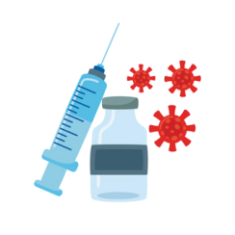

**我的朋友告訴我，我需要接種人類乳突病毒疫苗（HPV）來預防癌症。接種一劑多少錢？我需要接種幾劑？全民健保有給付嗎？**

Virus u nhú ở người không chỉ liên quan đến ung thư cổ tử cung mà còn liên quan đến ung thư đầu và cổ. Khuyến nghị cả nam và nữ đều cần tiêm phòng. Chi phí cho mỗi mũi tiêm vắc xin HPV 9 chủng là khoảng 6.000 Đài tệ, bạn phải tự chi trả. Để đảm bảo khả năng bảo vệ tối ưu, nên tiêm tổng cộng hai/ba mũi trong khoảng thời gian 06 tháng.

人類乳突病毒不僅與子宮頸癌有關，也與頭頸癌有關。建議男性和女性都需接種疫苗預防。為了提供最佳保護，建議六個月內總共需要注射兩/三次。九價疫苗每次注射的費用約新台幣 6,000 元，需自費負擔。

**SỔ TAY SỨC KHỎE CHO NGƯỜI LAO ĐỘNG**

**75**